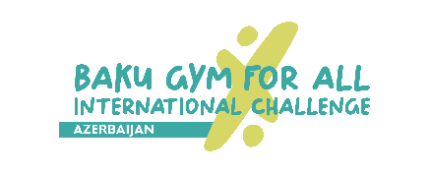
“Gimnastika hamı üçün” növü üzrə 2-ci Bakı Beynəlxalq “Challenge”-i
1 VƏ 2 İYUN 2024-cü il
Yarış cədvəli

1 iyun / şənbə

08:00 – 09:00 | Ustad dərsləri | Əsas səhnə (Azərbaycan Dövlət Kukla Teatrının arxası), Bakı İdman Sarayının yanında, Bakı Kristal Zalının parklanma ərazisi
09:00 – 09:30 | Komandaların ustad dərsləri ərazisindən əsas səhnəyə keçid
09:30 – 13:30 | Rəsmi yoxlama məşqləri | Əsas səhnə (Azərbaycan Dövlət Kukla Teatrının arxası)
13:30-17:00 | Gənclər və İdman Nazirliyinin uşaq festivalı | Əsas səhnə (Azərbaycan Dövlət Kukla Teatrının arxası)
17:00 – 17:15 | Komandaların yürüşü | Bakı İdman Sarayı ərazisindən Azərbaycan Dövlət Kukla Teatrının arxasınadək
17:15 – 17:30 | Açılış mərasimi | Əsas səhnə (Azərbaycan Dövlət Kukla Teatrının arxası)
17:30 – 21:00 | “Gimnastika hamı üçün” növü üzrə çıxışlar
21:00 – 21:15 | Əyləncə
21:15 – 21:45 | Mükafatlandırma mərasimi
2 iyun / bazar

08:00 – 09:00 | Ustad dərsləri | Əsas səhnə (Azərbaycan Dövlət Kukla Teatrının arxası), Bakı İdman Sarayının yanında, Bakı Kristal Zalının parklanma ərazisi
16:45 - 17:00 | Mükafatlandırma mərasimi (Nominasiyalar) | Əsas səhnə (Azərbaycan Dövlət Kukla Teatrının arxası)
17:00 – 19:00 | Qala şou

